**NORTHWIND**

1. Listar el id de la categoria, el id del producto y el nombre, de aquellos productos de categorías 2 a 4, clasificados por categoría y dentro de la categoría por id del producto.

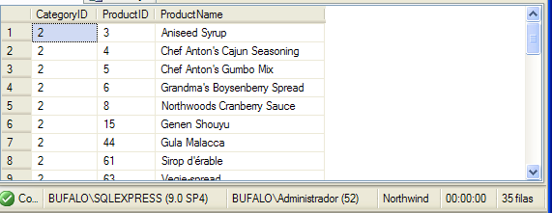

Select ca.CategoryID, pr.ProductID, pr.ProductName from Categories ca

inner join Products pr on ca.CategoryID = pr.CategoryID

WHERE ca.CategoryID >= 2 and ca.CategoryID <=4

order by ca.CategoryID, pr.ProductID 

2.Listar la categoria, el id y el nombre de los productos de categorías 1,4,5,7, clasificados por categoría y dentro de la categoría por id del producto.

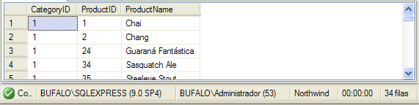

select pr.CategoryID,pr.ProductID, pr.ProductName from Products pr

WHERE pr.CategoryID = 1 or pr.CategoryID = 4 or pr.CategoryID = 5

or pr.CategoryID = 7

order by pr.CategoryID, pr.ProductID

3.Listar la categoria, el id y el nombre de los productos que empiecen por Ch, clasificados por categoría y dentro de la categoría por id del producto.

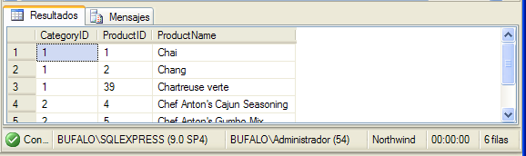

select categoryid, productid, productname from Products where ProductName like 'ch%'

order by CategoryID, ProductID

4.Listar el nombre de la compañía, ciudad, región y country de la tabla Clientes donde la región del cliente no es NULL(función Is Null/Is Not Null).

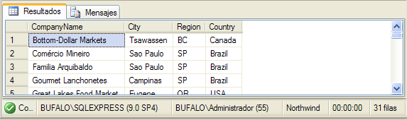

select companyname, city, Region, country from Customers where Region is not null

5.Recuperar todos los productos en los que la cantidad de productos almacenados (UnitsInStocK) sea inferior al valor ReorderLevel, o el producto venga del proveedor 15 (SupplierID) y sea de la categoría 4.

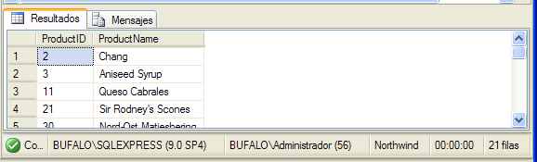

Select ProductId, ProductName from Products where UnitsInStock < ReorderLevel or = SupplierId = 15 and CategoryId = 4